ΑΣΚΗΣΗ 5
ΡΟΗ ΘΕΡΜΟΤΗΤΑΣ ΔΙΑΜΕΣΟΥ ΚΥΛΙΝΔΡΙΚΟΥ ΚΕΛΥΦΟΥΣ

Σκοπός : Σκοπός της άσκησης είναι ο πειραματικός προσδιορισμός των συνθηκών μετάδοσης θερμότητας σε μόνιμη κατάσταση με αγωγή διαμέσου κυλινδρικού τοιχώματος. Επιδεικνύεται η μέθοδος του θεωρητικού υπολογισμού της θερμοκρασιακής διανομής σε μόνιμη κατάσταση διαμέσου κυλινδρικού κελύφους τα αποτελέσματα της οποίας επιβεβαιώνονται μέσω πειραματικών μετρήσεων που διεξάγονται με την βοήθεια του διαθέσιμου εργαστηριακού εξοπλισμού.
Διαδικασία: Για τις ανάγκες της άσκησης αντί ενός πλήρους μεταλλικού κυλινδρικού κελύφους, διατίθεται μία λεπτή κυλινδρική τομή, κάθετη στον άξονα του κυλίνδρου σε μορφή κυκλικού δίσκου. Διατίθεται επίσης θερμαντικό στοιχείο που τοποθετείται κατάλληλα στο κέντρο συμμετρίας του συστήματος, όπως και διάταξη απαγωγής θερμότητος με κυκλοφορία ρεύματος νερού από την περιφέρεια του κυκλικού δίσκου. Ο δίσκος αυτός είναι κατάλληλα μονωμένος τόσο στην περιφέρειά του, όσο κυρίως σε όλη την έκταση των παράπλευρων επιφανειών του από το περιβάλλον ώστε να ελαχιστοποιηθούν οι θερμικές του απώλειες, με αποτέλεσμα το θερμοκρασιακό πεδίο που αναπτύσσεται να είναι δυνατόν κατά προσέγγιση να θεωρηθεί ακτινικό. Διατίθεται όπως φαίνεται στο σχήμα της πειραματικής διάταξης αντλία κυκλοφορίας νερού ρυθμιζόμενης παροχής, μετρητής παροχής όγκου νερού, δοχείο νερού ψύξης, πολυκαναλικός μεταγωγέας (μεταγωγικός διακόπτης) θερμοζευγών, Θερμοζέυγη τύπου «Κ» μέτρησης θερμοκρασιών του κελύφους και του ψυκτικού νερού επι των σωλήνων προσαγωγής και απαγωγής του, ψηφιακό θερμόμετρο, συσκευή VARIAC για την τροφοδοσία του θερμαντικού στοιχείου, τροφοδοτικό ρυθμιζόμενης τάσεως τροφοδοσίας της αντλίας κλπ.
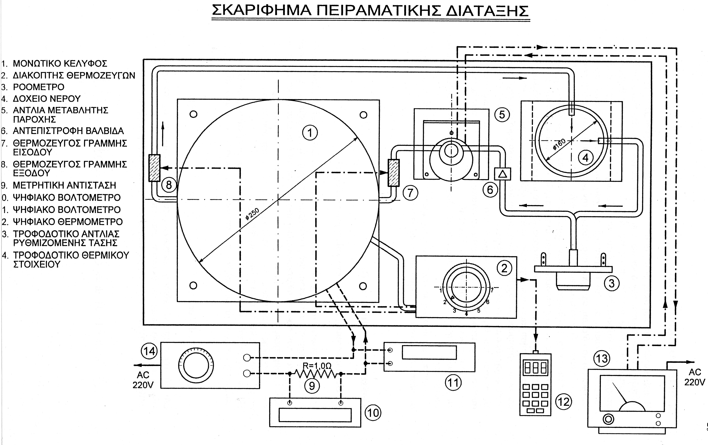

Σκαρίφημα μετρητικής διάταξης
Υπολογισμοί: Μέ δεδομένες τις ακόλουθες τιμές r₁=0.02 m, r₂=0.035 m, r₃=0.05 m, r₄=0.065 m, r₅=0.08 m, r₆= r_{w}= 0.10 m, k=100 W/m.Κ, L=0.003m, ρ_{w}=994 kg/m3, c_{w}=4170 J/kg.K
υπολογίζονται τα ακόλουθα μεγέθη,
Ισχύς Joule, $P_{e}\text{=I}\text{.}V_{h}$
Ψυκτική ισχύς νερού, ${}_{w_{}}$
Ισχύς $\text{Q=}\frac{P_{e}{\text{+Q}}_{w}}{2}$ , Θερμοκρασία εξωτερικής επιφάνειας $T_{w}=\frac{T_{\text{wi}}{\text{+T}}_{\text{wo}}}{2}$
Και ακολούθως υπολογίζονται οι θερμοκρασίες Τ₁ εως Τ₅ απο τις ακόλουθες σχέσεις
$T_{5}{\text{=T}}_{w}+\frac{Q}{2π\text{.}k\text{.}L}\text{.}\text{ln}\frac{r_{w}}{r_{5}}$ , $T_{4}{\text{=T}}_{5}+\frac{Q}{2π\text{.}k\text{.}L}\text{.}\text{ln}\frac{r_{5}}{r_{4}}$, $T_{3}{\text{=T}}_{4}+\frac{Q}{2π\text{.}k\text{.}L}\text{.}\text{ln}\frac{r_{4}}{r_{3}}$ $T_{2}{\text{=T}}_{3}+\frac{Q}{2π\text{.}k\text{.}L}\text{.}\text{ln}\frac{r_{3}}{r_{2}}$ , $T_{1}{\text{=T}}_{2}+\frac{Q}{2π\text{.}k\text{.}L}\text{.}\text{ln}\frac{r_{2}}{r_{1}}$
Τα αποτελέσματα μετρήσεων και υπολογισμών καταχωρούνται στον κατωτέρω συγκεντρωτικό πίνακα.
Vh=… Volt, I= … Amp
Aποτελέσματα Μετρήσεων | T₁=  (○C) | T₂=  (○C) | T₃=  (○C) | T₄=  (○C) | T₅=  (○C)
Αποτελέσματα  Υπολογισμών | T_{w}=… (○C), Q_{w}=… (W), P_{e}=… (W), Q=… (W)
Αποτελέσματα  Υπολογισμών | T₁=  (○C) | T₂=  (○C) | T₃=  (○C) | T₄=  (○C) | T₅=  (○C)

Οι μετρήσεις των θερμοκρασιών T₁ έως T₅ καταγράφονται σαν διακριτά σημεία σε διάγραμμα καρτεσιανών συντεταγμένων με κατακόρυφο άξονα θερμοκρασία (^{ο}C) και οριζόντιο ακτίνα r (m) για τις ακτίνες r₁ έως r₅ , και χαράσσεται η βέλτιστη καμπύλη που παριστά την θερμοκρασιακή διανομή. Στο ίδιο διάγραμμα καταγράφονται με διαφορετικά σημεία τα θεωρητικά αποτελέσματα των υπολογισμών από τον προηγούμενο πίνακα, όπως επίσης και η βέλτιστη καμπύλη που παριστά την θεωρητική θερμοκρασιακή διανομή. Συγκρίνονται τα αποτελέσματα για τον βαθμό σύμπτωσης.
Σχολιασμός αποτελεσμάτων:

